ОТЗЫВ НА ПРИМЕНЕНИЕ «ЭМИКС ЧИСТЫЙ ВОЗДУХ»
ПРИ СОДЕРЖАНИИ ЖИВОТНЫХ

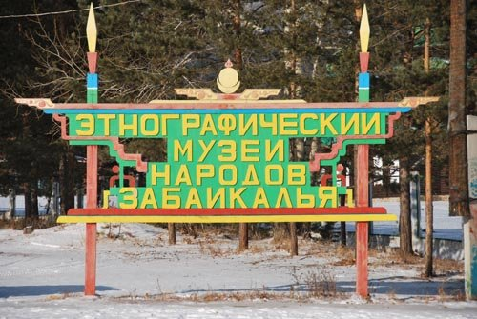
Препарат «ЭМИКС чистый воздух» применяется в этнографическом музее народов Забайкалья в вольерах для содержания животных. Вот какой отзыв мы получили:
«Препарат используется нами уже 2 года. Применялся для устраненения запахов в вольерах хищных животных, птиц и в зимнике. При регулярном использовании мы добились желаемого результа, запах значительно уменшился и даже исчез.
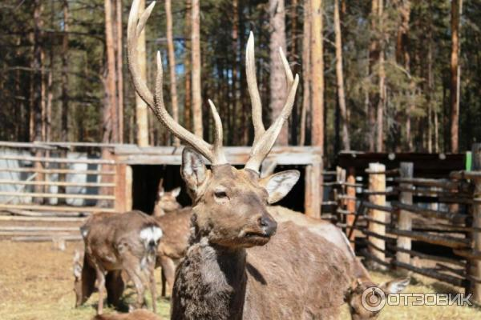
Примерно через 15 дней после прекращения использования препарата запахи снова появляются. Для подавления запахов мы опрыскивали вольеры 3 раза в неделю обильно с превышением нормы по объему и концентрации примерно в 2 раза, это дает нужный результат в более короткие сроки. Кроме того, помимо устранения запахов препарат значительно уменьшает колличество органических загрязнений в вольерах, особенно в труднодоступных местах. В частности в зимнике благодаря использованию препарата «ЭМИКС чистый воздух» удалось избавиться от многолетних наслоений помета на стенах отсеков. Опрыскивание производили садовым ручным опрыскивателем объемами 10 и 15 л. При обработке деревянных и землянных полов открытых вольеров раствор препарата замешивали прямо в ведро и равномерно разливали по площади, что значительно убыстряло процесс и эффективность.
В 2017 г. нами был принят регламент, разработанной технологом компании, по использованию препарата в качестве утилизатора органических отходов животного происхождения. В заготовленные навозные ямы с навозом животных вводился препатат через пробитые до дна лунки в необходимом количестве. Через заявленное по регламенту время, мы вывезли обработанный препаратом навоз на поля. Минерализации подверглось примерно 25% от общего объема обработанного навоза. Соответсвственно уменьшение в объемах было тоже примерно на 25 %. Основная масса приобрела пластелинообразную консистенцию черного цвета, тогда как минерализованная часть напоминала торф, с рыхлой консистенцией темно-коричневого цвета, не имела запаха. Хотим увеличить коэффициент минерализации и будем проводить дальнейшие исследования.

С уважением, зав. отделом «Уголок живой природы» ГАУК РБ ЭМНЗ,
к.б.н. Нагуслаев М.Т.

